附件2
海南省发改委投资项目服务平台
2024年省重大项目申报指南

一、平台访问地址
发改委账号登录政务外网地址：http://172.19.110.147:8080/hainan/
企业及行业部门账号登录互联网地址：https://tzfw.hainan.gov.cn/
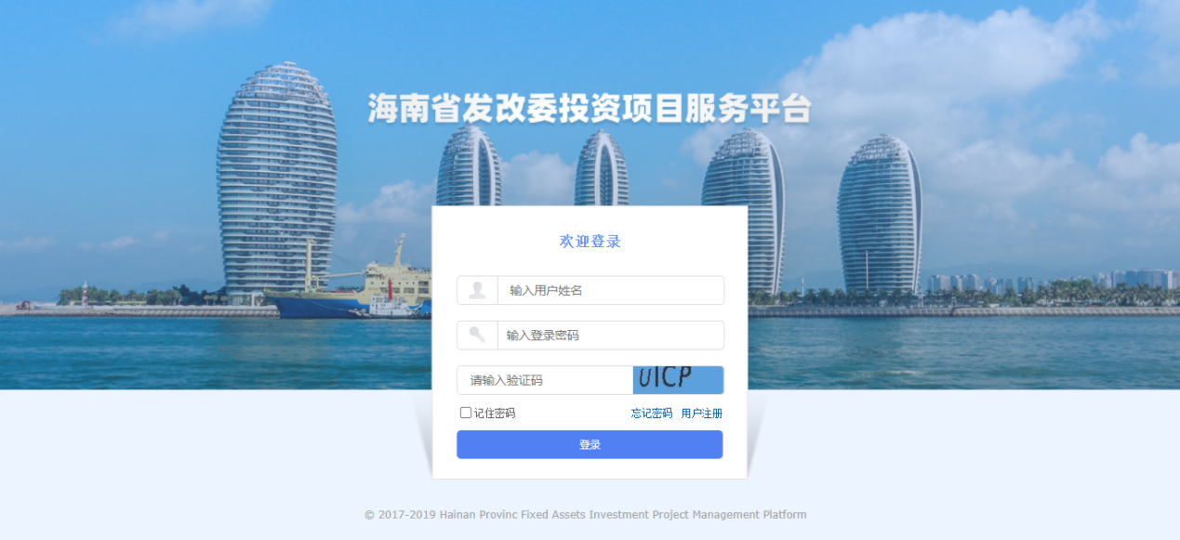
图1-1：系统登录界面
注：
1.该系统兼容性最佳的两款浏览器为：①360浏览器（极速模式）②谷歌浏览器。
2.企业单位如已分配账号的请直接登录系统，如未分配账号请点击右下角用户注册字样进行注册。
3.行业部门及发改科室如已分配账号的请直接登录系统，如未分配账号请于维护群中联系平台管理员。
4.如遇到忘记密码情况，可在登录页面右下角点击忘记密码字样，进行密码重置操作；如遇到忘记账号及密码情况，请联系平台管理员。

二、联系平台管理员
联系人：徐中华
联系方式：15708182623（同微信）

三、项目业主申报项目

企业项目申报流程图
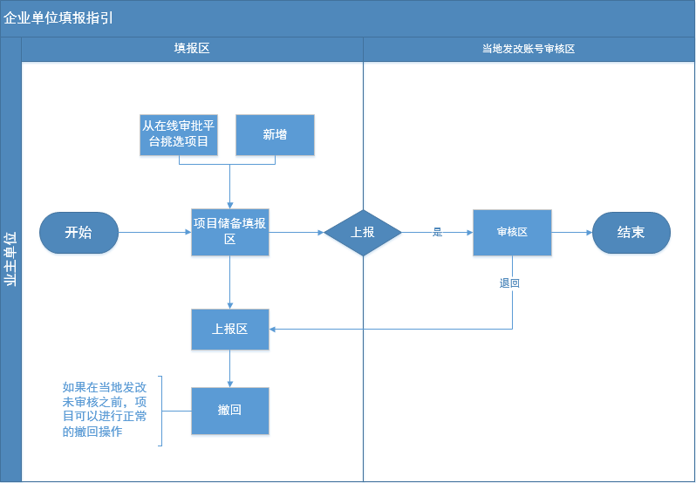

申报新增项目
注意：项目请勿重复新增。请先前往“项目库-项目填报区-已报区”查看是否有要申报的项目，无则按照本节“申报新增项目”开始申报，有则按照下一节“申报之前已上报的项目”开始申报。
- 新增项目：可通过“新增”按钮打开项目信息填写界面，填写完整后完成新增项目；或可通过“从在线审批平台挑选项目”挑选出要申报的项目，再通过“修改”按钮打开项目信息填写界面，继续填写完整后完成新增项目。如下图所示。
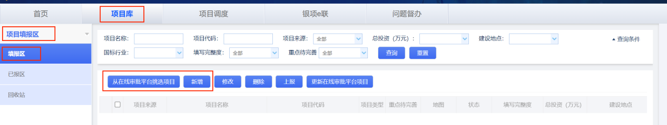
- 项目信息填写：请按照“基本信息”、“清单指标”、“投资情况”、“融资信息”、“前期工作”依次填写信息，带有必填符号“*”的指标是必须要填写的，尽量完善所有指标。注意：填写当前页面信息后，一定要点击“保存并下一步”或者“保存”按钮，再去填写其他页面信息。
基本信息中添加申报标识，注意区分省重大项目、省预备重大项目。
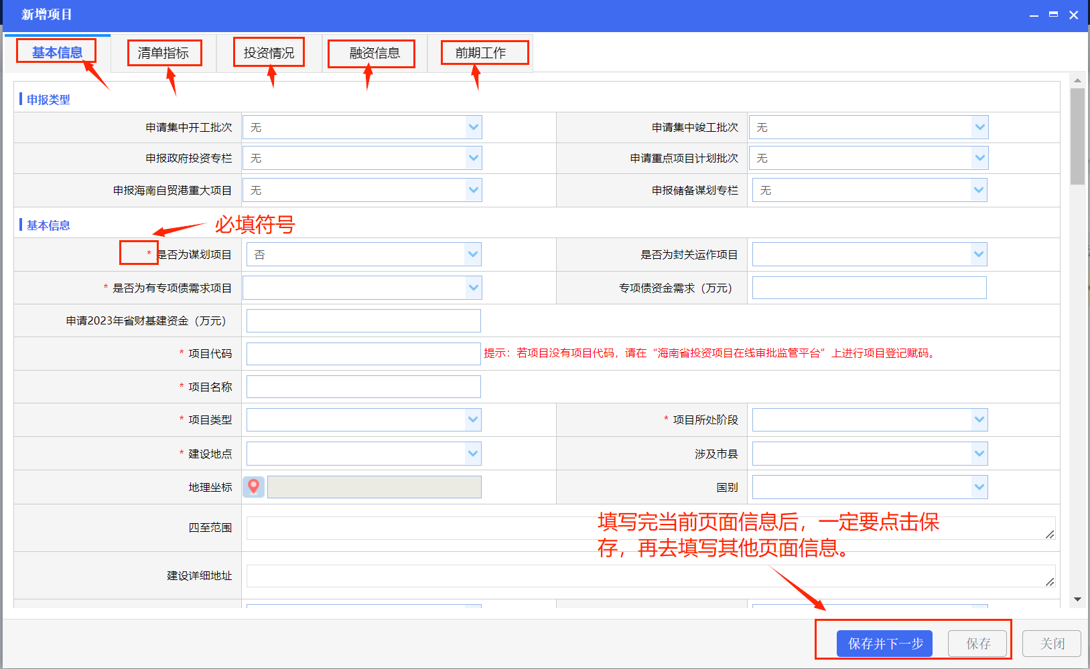
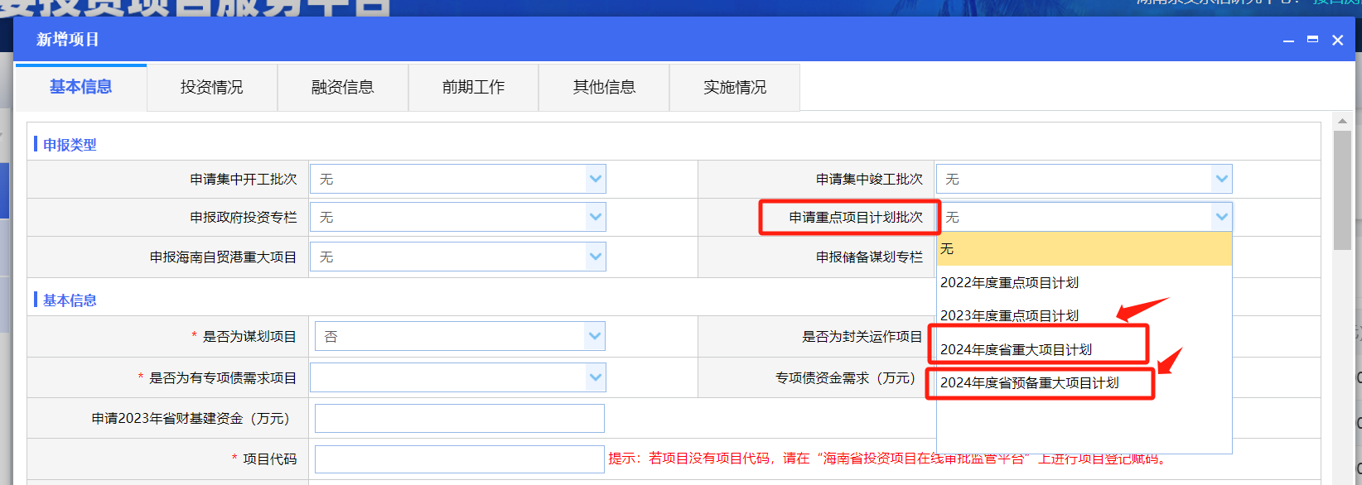
3.清单指标内容填写：指标“清单分类”一定要填写，根据项目具体情况选择5张清单之一，部分指标有填写说明，请先仔细阅读填写说明，再填写信息。
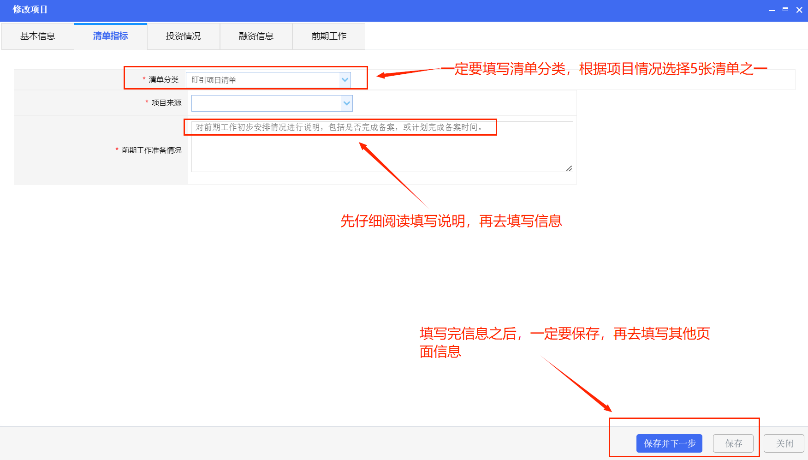
4.投资情况内容填写：请先选择资金来源，再填写对应资金信息。根据项目具体情况填写，应填尽填。
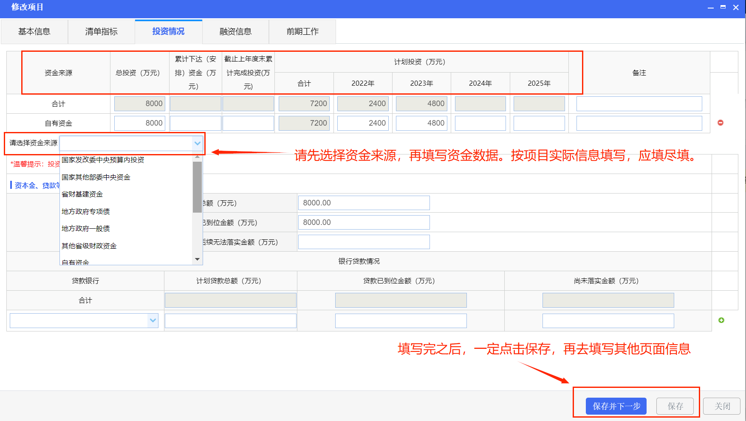
5.融资信息内容填写：根据项目具体情况填写“是否有贷款需求”，是则继续补充完整其他信息，否则直接保存。
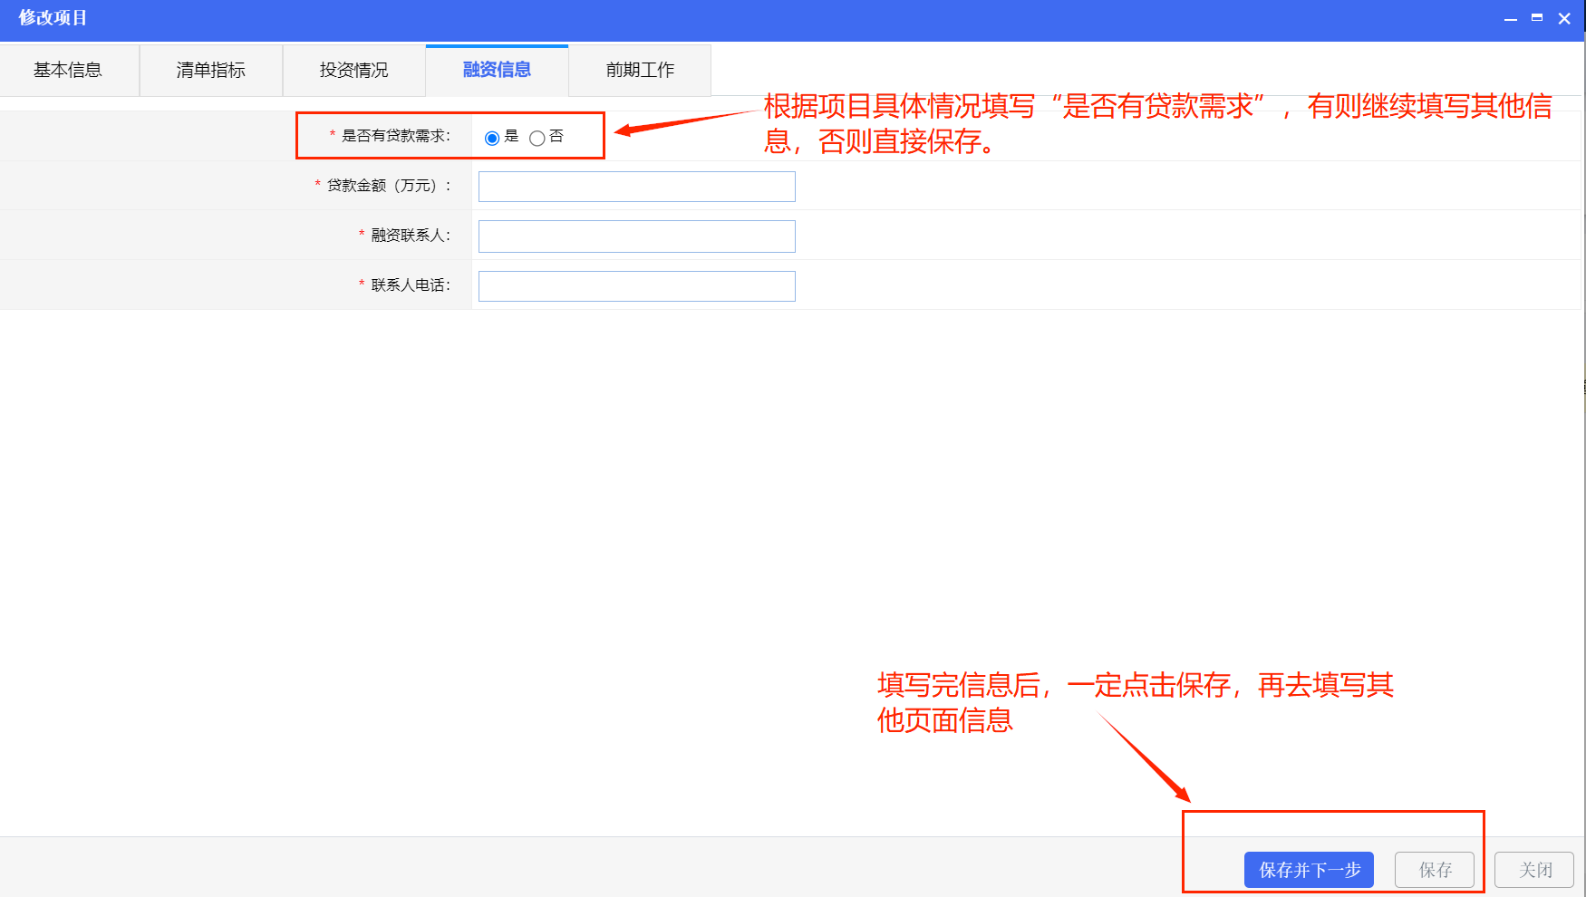
6.前期工作内容填写：提示框内容是本页面信息填写指南，请务必仔细阅读，再去填写信息。
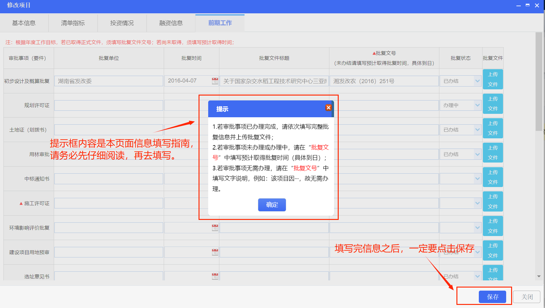
7.项目上报：项目信息填写完整之后，勾选项目点击“上报”。注意：请正确选择项目对应管理单位并完成上报。
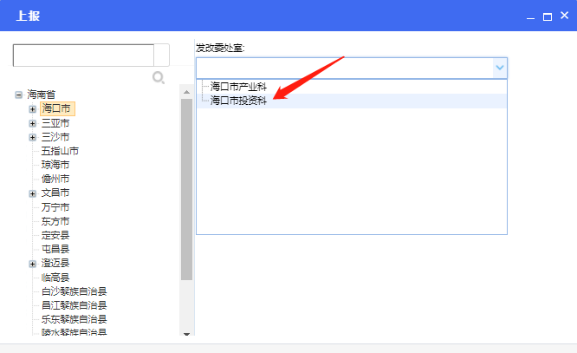

申报之前已上报的项目
注意：项目请勿重复新增。请先前往“项目库-项目填报区-已报区”查看是否有要申报的项目，无则按照上一节“申报新增项目”开始申报，有则按照本节“申报之前已上报的项目”开始申报。
- 提交项目修改申请：勾选项目点击“申请修改项目”，填写申请信息之后点击“确定”。待项目审核单位通过申请后，前往“首页-我的桌面-我的待办”操作项目进行修改。注意：列表中该项目的“审核单位”为项目审核单位，同时也是修改申请的审核单位。
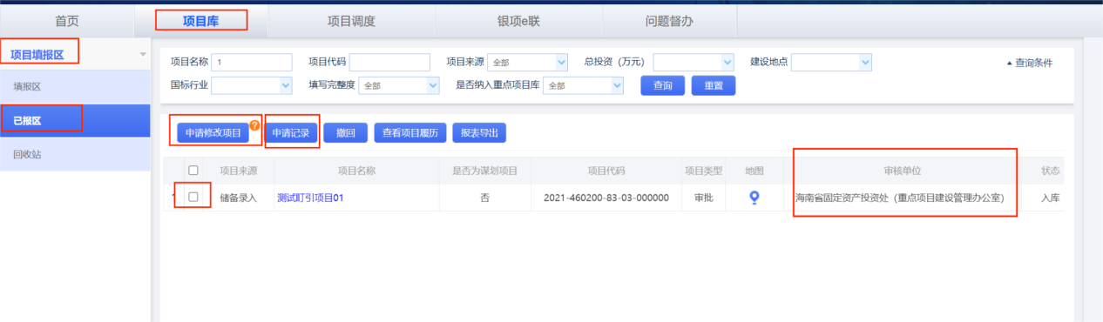
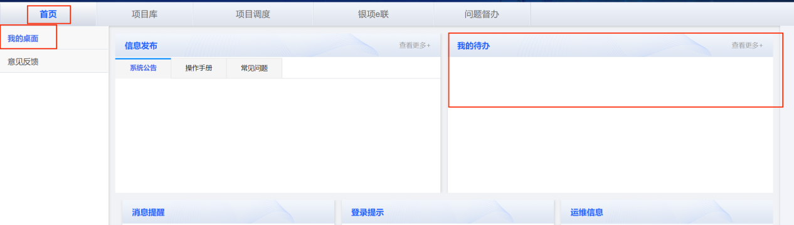
- 项目信息更新完善：请按照上一节“申报新增项目”中项目信息填写相关指南更新完善项目信息。注意：已填写的信息若已经发生改变，请务必更新，本次申报新增指标请填写完整。（信息修改完保存即可，可在已报区继续查看项目信息。已报区项目为已上报项目，无需再次上报）
- 添加申报标识：注意区分省重大项目、省预备重大项目。

四、发改单位或省行业主管部门接收业主上报项目并入库
- 接收项目并审核入库：业主报送项目之后，会进入各级发改单位或省行业主管部门账号中的审核区，选中审核通过的项目并点击“入本级库”按钮，纳入本级项目库。
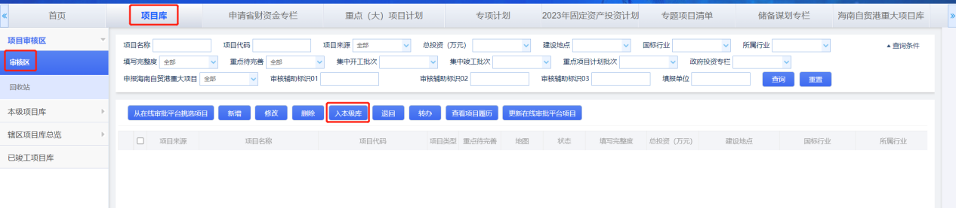
- 查看入库项目：“本级项目库-全部”可查看本单位审核入库的所有项目，“辖区项目库-全部”可查看本单位及下级单位审核入库的所有项目。辖区项目库中可查看5张清单项目列表。
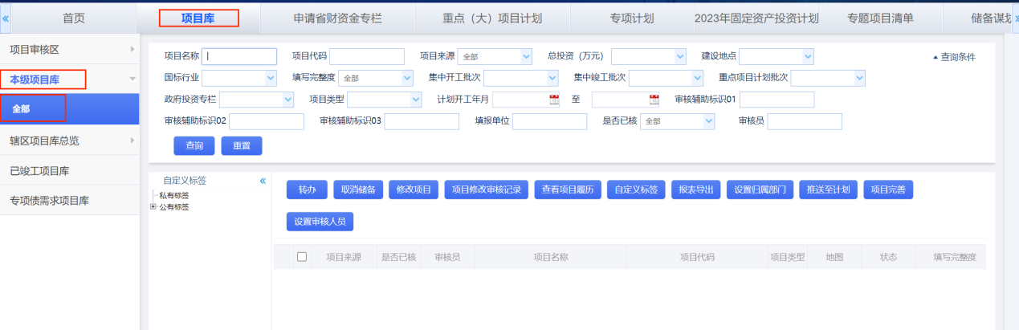
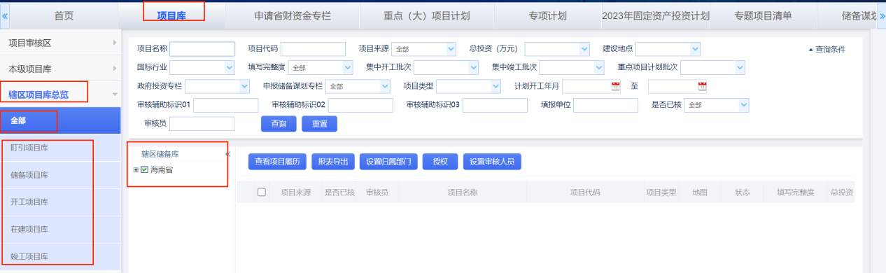
3.导出“2024年预备重大项目投资计划申报表”：在“辖区项目库-全部”中通过查询条件“重点项目计划批次”筛选出省预备重大项目，通过报表导出申报表。

五、发改单位或省行业主管部门申报省重大项目计划
- 编制省重大项目计划：“重点（大）项目计划-编制区”，点击“挑选项目”按钮，在弹出的界面中选择项目纳入计划。然后选中填写完整度是完整的项目，点击 “提交审核”按钮，即可将项目推送至上级发改单位审核区审核，提交成功后弹出提示框“该任务中有：X个项目已推送；”即说明成功。
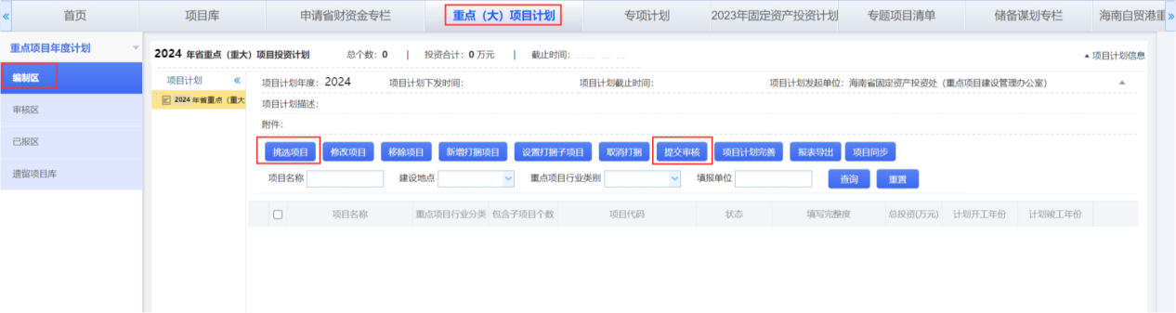
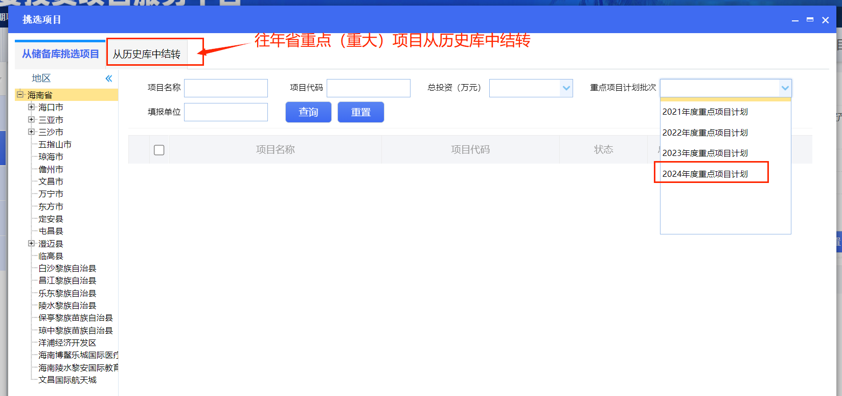
- 审核下级单位报送项目：审核下级发改部门报送上来的项目，在此功能区中选中相应的项目计划中的项目，点击“通过”按钮即可上报至上级发改单位。
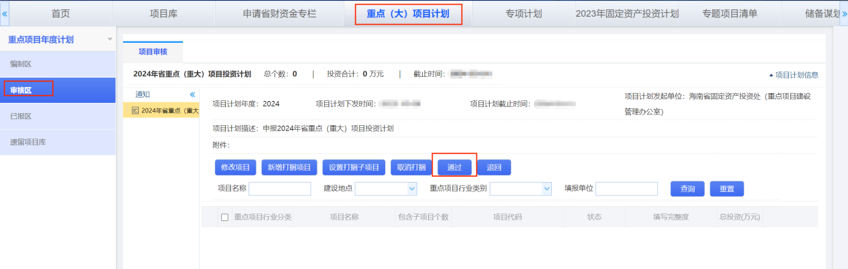
- 查看已报项目并导出申报表：在已报区可查看本单位上报及审核通过的项目，通过报表导出“2024年重大项目投资计划申报表”、“申报省重大项目2024年月度投资计划表”。
